Деловая игра для педагогов дошкольного образования «Использование ИКТ при обучении татарскому языку»

Цель: Повышение профессиональной компетентности педагогических работников дошкольного образования в освоении ИКТ при обучении детей татарскому языку.
Задачи:
- Содействовать повышению профессиональной компетентности педагогов при обучении детей татарскому языку с применением УМК .
- Развивать творческую активность педагогов в решении разнообразных задач и ситуаций, аналитические способности умение составлять диалоги и небольшие рассказы про себя, развивать устойчивый интерес к татарскому языку.
Категория участников: педагогические работники ДОУ

Оборудование: мультимедийная установка, презентация с игровыми заданиями, фишки.

Правила игры
Ведущий объясняет правила игры, которая включает в себя выполнение определённых игровых заданий. Все участники делятся на 2 команды и выполняют по ходу игры определённые задания. За быстроту реакции и правильность ответа команды получают фишки (баллы). Итоги игры подводятся подсчётом баллов.

Сценарий деловой игры
Ведущий приглашает педагогов ДОУ принять участие в деловой игре. Все участники делятся на 2 команды и выбирают капитанов. Ведущий объясняет правила игры:
- Командам предлагаются различные игровые задания, для выполнения которых от участников требуются внимание и выдержка: сначала внимательно слушай и только потом отвечай!
- Право на ответ имеет тот, кто руку поднимает. При нарушении этого правила ответы не принимаются и баллы не засчитываются.
- Если одна команда допускает ошибку при ответе на вопрос, право на ответ получает другая команда.
- За быстроту реакции и правильность ответа команды получают фишки (баллы). Итоги игры подводятся подсчётом баллов.
Педагогическая разминка.
Блиц опрос
1 Словарный минимум для детей 4-5 лет? (62слова)
2.Минем өем- проект какого возраста? (4-5лет)
3.Уйный - уйный усәбез- проек какого возраста (5-6 лет)
4.Словарный минимум для детей 5-6 лет (45слов)
5.Словарный минимум для детей 6-7 лет? (60 слов)
6. «Кем нәрсә ярата» -мультфильм какого возраста? (6-7лет подготовительный)
7.Аби, Азат, бабай, песи-герои какого мультфильма? (шалкан 5-6лет)
8.Курчак, куян, аю, -герои какого мультфильма? (Шаян уенчиклар 5-6 лет)
1.Основная часть.
Категория «Поле чудес»
Переведи на русский
1.Как переводиться Бир әле? (Дай пожалуйста)
2.Как переводиться Добрый день (Хәерле көн? )
3.Ашларыгыз тәмле булсын- это?( Приятного аппетита)
4. Как переводиться Как вас зовут?(Сезнен исемегез ничек?)
5. Тавык-это? (курица)
6. Переведи на татарский язык:
Играй! Кушай! Садись! Иди сюда! Прыгай! Беги! Спи! Пей! Дай! Пой! Читай!

Дайте ответ на следующие вопросы:
- Сез кем?
- Сезгә ничә яшь?
- Сез кайда яшисез?
- Сез кайда эшлисез?
- Сез тәрбиячеме?
- Хәлләрегез ничек?
- Сез татарча беләсезме?
- Сез русча беләсезме?
- Гаиләгездә кемнәр бар?

Категория «Закончи предложение или диалог»
1.ю,ю,ю-туп ю
ю,ю,ю- машина ю
ю,ю,ю-курчак ю
ю,ю,ю-куян ю
ю,ю,ю-…….(алма ю)
ю,ю,ю……(аю ю)

2.Песи, кил……(монда)

3.-Нинди дәфтәр?-
-………. (чиста, матур, Зур, кечкене, дәфтәр)
4. Расскажи о себе.

5. Какие вежливые слова и выражения вы употребляете в речи?

6. Сосчитайте до 10. Назовите основные цвета.

Категория «Угадай мелодию»
- «Зәнгәр чынаяк»- к какому возрасту относиться дана песня? (5-6лет)
- Мин барам, барам, барам,
Казанга барам,барам
Әйе шул, әйе шул,
Казанга барам, барам- Назовите название песни и к какому возрасту относиться ( Мин барам 6-7лет)
3.Бар матур бакча- к какому возрасту относиться данная песня (5-6лет)

Игра командир

На круге разделённым на сектора раскладываются пиктограммы в середине круга расположена стрелка выбирается ведущий – командир , он указывает стрелкой на какую-либо пиктограмму , и называет кому это задание .

Игра лото
Ведущий показывает разрезанные карточки , ведущий называет рисунок . Тот , у кого на карточке есть этот рисунок , берет эту карточку , кто первый заполнит свою карточку , тот – победитель .
2 Вариант : Показать на карточки и называть предметы посуды , игрушек , животных и нужно рассказать о них .
ИГРА «УГОСТИ СЕМЬЮ»

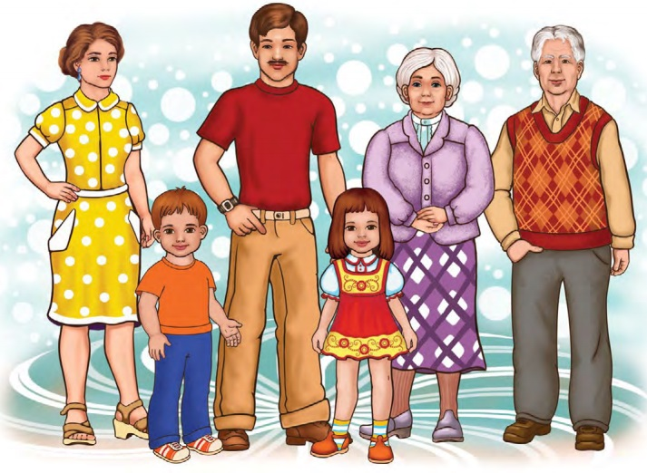
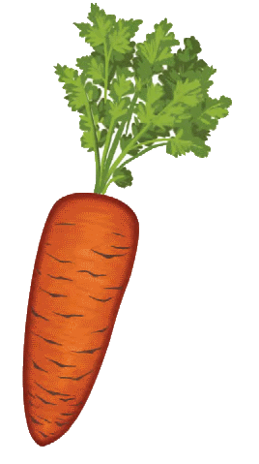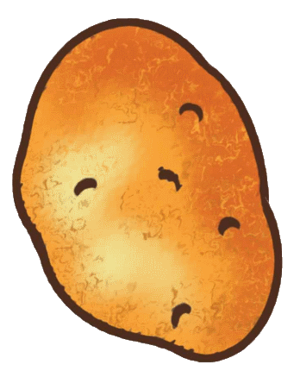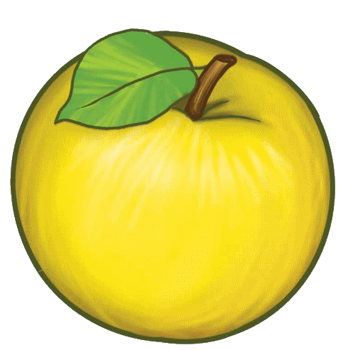
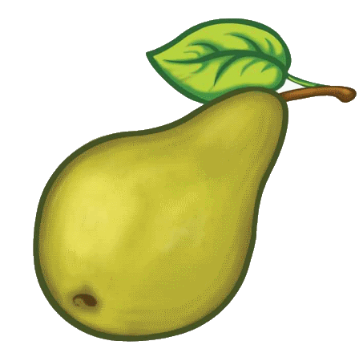
Задание: Назови овощи и фрукты, приготовленные для угощения. Угости каждого члена семьи.
” Әни, мә алма, аша.”-“Мама, на яблоко, кушай”. “Әти, мә кишер, аша.”-“Папа, на морковь, кушай”. “Әби, мә банан, аша.”-“Бабушка, на банан, кушай”. ” Бабай, мә груша, аша.”-“Дедушка, на грушу, кушай”. “ Малай, мә помидор, аша.”-“Мальчик, на помидор кушай Кыз, мә кыяр, аша.”-“ Девочка, на огурец, кушай”.

